Enterprise Asset Management (EAM)
Ziel dieses Dokuments ist es die Durchführung der Wartungsfallstudie für den Dozenten zu erleichtern. Dabei wird insbesondere auf vorbereitende Tätigkeiten und Probleme durch Fehleingaben eingegangen.

Produkt  SAP S/4HANA 2020  Global Bike  Level  Dozent  Fokus  Enterprise Asset Management  Autoren  Robert Häusler  Chris Reich  Stefan Weidner  Version  4.1  Letzte Änderung  Mai 2022 | MOTIVATION  Während Lehrveranstaltungen, in denen Konzepte, Prinzipien und Theorien durch Lesen und Lehren vermittelt werden, geeignet sind, um sich Wissen anzueignen und theoretische Zusammenhänge zu begreifen, entwickelt man mit Fallstudien die Fähigkeiten der Analyse betrieblicher Probleme, der Ausarbeitung möglicher Lösungen und des Treffens ausgereifter Entscheidungen.  Das Hauptziel der Fallstudie ist das Verstehen des Konzeptes der Integration. Mithilfe der vor-liegenden deskriptiven und erklär-enden Fallstudie sollen die Lernenden am Beispiel eines S/4HANA Systems die Notwendigkeit und den Nutzen der Integration betrieblicher Unternehmens-bereiche verstehen. |  | Dozenten bei der Durchführung der Fallstudie zu unterstützen ist Ziel dieses Dokuments. Es wird dabei auf Voraussetzungen für den Einsatz in der Lehre eingegangen, relevante Transaktionen zur Kontrolle und Korrektur aufgelistet sowie häufig vorkommende Fehler mit Ursache und Lösung beschrieben.

 | Voraussetzungen für den Einsatz in der Lehre
Hinweis Stellen Sie vor dem Einsatz in der Lehre sicher, dass alle technischen Voraussetzungen (Periodenverschiebung, Anlegen Benutzer etc.) und didaktische Voraussetzungen erfüllt sind. Nachfolgend werden diese zusammenfassend beschrieben. Ausführliche Dokumentationen können im Learning Hub der SAP UA bzw. den UCC-Webseiten eingesehen und heruntergeladen werden.
Technische Voraussetzungen
Grundsätzlich basiert die EAM-Fallstudie auf der Systemumgebung eines SAP S/4HANA Mandanten mit dem aktuellen Global Bike Group-Modellunternehmen. Vor der Durchführung der Fallstudie sind daher alle Einstellungen, die generell vorgenommen werden müssen, zu überprüfen und gegebenenfalls durchzuführen.
Darunter fällt die Periodenverschiebung (Transaktion MMPV), deren Dokumentation Sie auf den UCC-Webseiten herunterladen können. |  | Periodenverschiebung  MMPV
Hinweis Ein Jahreswechsel ist in der aktuellen Version des Global Bike-Mandanten nicht notwendig, da dieser bereits automatisiert wurde bzw. die Lehrmaterialien diesen nicht voraussetzen. |  | Jahreswechsel
Des Weiteren müssen im SAP-System Benutzer für die Bearbeitung der Übungen und Fallstudien angelegt bzw. entsperrt werden. |  | Benutzerverwaltung
Diese sollten mit einer dreistelligen numerischen Ziffernfolge enden (z.B. LEARN-001, LEARN-002 etc.). Diese Nummer wird in der Fallstudie durch ### symbolisiert und dient als Unterscheidungsmerkmal von Kreditorenstämmen, Debitorenstämmen etc.
In einem Global Bike-Mandanten sind bereits die Nutzer LEARN-000 bis LEARN-999 angelegt. Diese Nutzer müssen nur noch entsperrt werden. Das initiale Passwort für jeden LEARN-### Account lautet tlestart. |  | LEARN-000 bis  LEARN-999  tlestart
Zur Massenpflege von Benutzerstammsätzen wurde im Global Bike-Mandant speziell für Lehrzwecke die Transaktion ZUSR entwickelt. Zur Erklärung dieser sowie der Standard-SAP-Transaktionen zum Pflegen von Benutzern (SU01 und SU10) verwenden Sie bitte Dozentenhinweise „User Management“ (siehe: aktuelles Global Bike-Curriculum Kapitel 99 – Instructor Tools). |  | ZUSR  SU01  SU10
Allen LEARN-### Accounts wurde die Rolle Z_UCC_GBI_SCC und somit Berechtigungen für alle anwendungsbezogenen Transaktionen im SAP S/4HANA System zugeordnet. Die Rolle umfasst alle notwendigen Transaktionen um die Global Bike Übungen und Fallstudien bearbeiten zu können. Falls Sie zusätzlich systemkritische Transaktionen benötigen, weisen Sie den Accounts stattdessen das Sammelprofil SAP_ALL zu.
Es ist empfehlenswert, dass Sie als Dozent die Fallstudie mit den gleichen Rechten wie die Teilnehmer testen. Dies können Sie mit dem vorliegenden Benutzer LEARN-000 tun. |  | Dozentenbenutzer  LEARN-000
Da die Entwicklungssprache des Global Bike Curriculums Englisch ist, haben alle LEARN-### Nutzer eine amerikanische Lokalisierung. Bitte denken Sie daher vor der Durchführung der Fallstudie daran, die genutzten Darstellungsformate (Zeitformat, Dezimalformat und Datumsformat) auf die in Deutschland verbreitete Form anzupassen. Eine ausführliche Anleitung hierzu finden Sie im Modul „99 Instructor Tools“ in der Datei „Intro_S4HANA_Using_GBI_User_Management_Notes“ unter „Anpassen der Nutzer auf deutsche Lokalisierung“.
Didaktische Voraussetzungen
Für die erfolgreiche Durchführung der Fallstudie ist das Vorhandensein von grundlegenden Fertigkeiten der Navigation in SAP-Systemen unbedingte Voraussetzung. Darunter fallen die Bedienung des SAP Easy Access Menüs, die Möglichkeiten der Hilfe und weiterführender Dokumentationen sowie das Verständnis des Transaktionskonzepts. Wir empfehlen Ihnen dazu die Navigationsfolien und den Navigationskurs (siehe: aktuelles Global Bike-Curriculum Kapitel 2 – Navigation). |  | Navigation
Darüber hinaus hat es sich als vorteilhaft erwiesen, wenn Studierende vor dem Beginn der Arbeit mit Übungen oder Fallstudien im SAP-System den historischen Hintergrund und die Aufbaustruktur des Modellkonzerns Global Bike kennengelernt haben. Dazu empfehlen wir die Fallstudie „Global Bike Inc.“ (siehe: aktuelles Global Bike-Curriculum Kapitel 3 – Global Bike). |  | Hintergrund
Um die EAM-Fallstudie erfolgreich durchzuführen, ist es nicht notwendig alle EAM-Übungen bearbeitet zu haben. Es ist jedoch empfehlenswert.
Zum Durchführen der Fallstudie wird eine Global Bike-Version höher oder gleich der Fallstudienversion (auf dem Deckblatt) vorausgesetzt. Bitte prüfen Sie dies mit Hilfe der Transaktion ZGBIVERSION in Ihrem SAP S/4HANA System oder kontaktieren Sie Ihr UCC-Team. |  | Global Bike-Version
Zentraler Feedback-Kanal
Sie haben Anregungen oder Kritik zu einem Thema rund um Global Bike? Unter der Email-Adresse gbi@ucc.ovgu.de sammeln wir ab sofort global Ihr Feedback. Sämtliche Ideen und Kritiken werden in einem mehrwöchentlichen Takt, durch die Materialverantwortlichen, evaluiert und für zukünftige Releases in Betracht gezogen.
Bitte beachten Sie, dass Support-Anfragen, die an diese Adresse gerichtet sind, nicht beachtet werden. Nutzen Sie dazu auch weiterhin die üblichen Supportkanäle.

Erfolgskontrolle
Hinweis Mit den nachfolgenden Transaktionen können Sie die von den Teilnehmern angelegten Stamm- und Bewegungsdaten überprüfen und gegebenenfalls korrigieren.
Stammdaten
App Equipment ändern
App Equipment anzeigen
Bewegungsdaten
App IH-Aufträge anzeigen
Global Bike Monitoring Tool (beta)
Des Weiteren gibt es ein GBI Monitoring Tool, welches sich derzeit im Beta-Status befindet und für die PS Fallstudie bereits verwendet werden kann.
Eine ausführliche Anleitung zu dem Tool können Sie im Modul 99 Instrutor Tools des aktuellen Global Bike Curriculums finden.
Bitte beachten Sie, dass es sich bei der Transaktion um eine vom UCC Magdeburg erstellte zusätzliche Funktionalität handelt, deren Entwicklung noch nicht abgeschlossen ist.
Wir möchten Sie bitten jegliches Feedback oder detaillierte Beschreibungen zu eventuell aufgetretenen Problemen rund um das GBI Monitoring Tool an die Adresse gbi@ucc.ovgu.de zu senden.

 | Learning Snacks EAM
Hinweis Mit den Learning Snacks EAM können Sie Ihr Lernerfolg im Modul EAM überprüfen.
Was ist Learning Snacks ?
Learning Snacks bietet die Möglichkeit durch kleine Single-Choice-Questions das erhobene Wissen während der Fallstudien und der Übungen zu überprüfen. Je nach dem gewählten Modul können Sie ein Learning Snacks durchspielen (Hier EAM). Learning Snacks kann mit oder ohne vorheriger Registrierung genutzt werden. Durch einen eigenen Account können Sie selber Snacks erstellen, andere Snacks liken und für jede Frage, die Sie richtig beantworten, eine Art Punkte erhalten.  Eine ausführliche Anleitung zu dem Learning Snacks können Sie im Modul "98 Cross-Module" finden. |  | 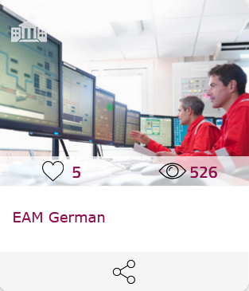

 | Erfolgskontrolle: IH-Aufträge anzeigen
Hinweis Mit der nachfolgenden Transaktion können Sie überprüfen, ob die Teilnehmer die Fallstudie erfolgreich beendet haben.
Instandhaltungsaufträge anzeigen
Nutzen Sie die App IH-Aufträge anzeigen um sich alle Instandhaltungsaufträge anzeigen zu lassen.
Im Bildschirm IH-Aufträge anzeigen: Selektion Aufträge selektieren Sie offen, in Arbeit, abgeschl. und histor. im Bereich Auftragsstatus.
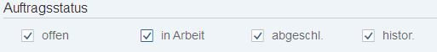
Ergänzen Sie weiterhin alle für Sie relevanten Informationen. Für eine eindeutige Identifikation sollten Sie eine Reihe von Erfassern im Bereich Allgemeine Daten/Verwaltungsdaten angeben. Im folgenden Screenshot wird dies symbolisch dargestellt für die Nutzer LEARN-001 bis LEARN-010. |  | LEARN-### bis LEARN-###
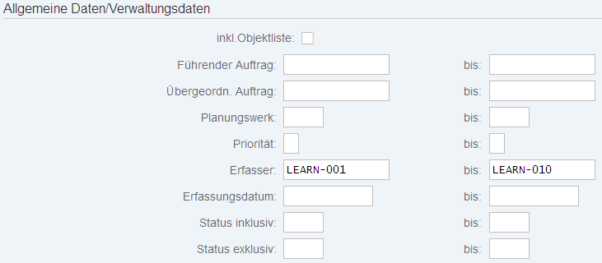
Hinweis Alternativ können Sie die Auftrags- oder die Equipmentnummern wählen, sofern diese auch bekannt sind.
Bestätigen Sie Ihre Eingaben mit einem Klick auf 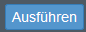.
Im Bildschirm IH-Aufträge anzeigen: Liste Aufträge bekommen Sie eine Auflistung aller von Ihnen selektierten Aufträge. Wählen Sie, wie im folgenden Screenshot dargestellt, über das Kontextmenü den Befehl „Einblenden“, um für Sie relevante Informationen anzeigen zu lassen.
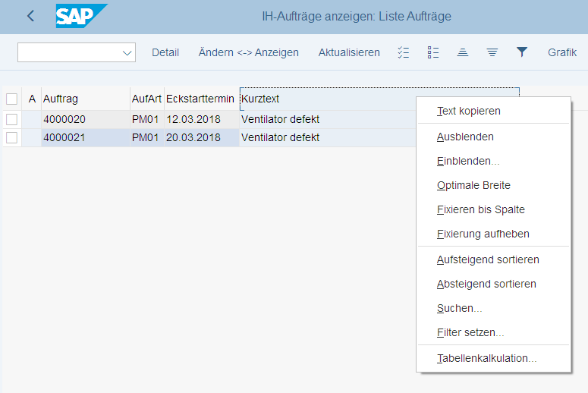
Selektieren und schieben Sie somit die gewünschten Informationen zu den angezeigten Spalten. Sinnvolle Spalten wären vor allem der Systemstatus, der Erfasser, die Gesamtkosten Ist und die Istende Uhrzeit.
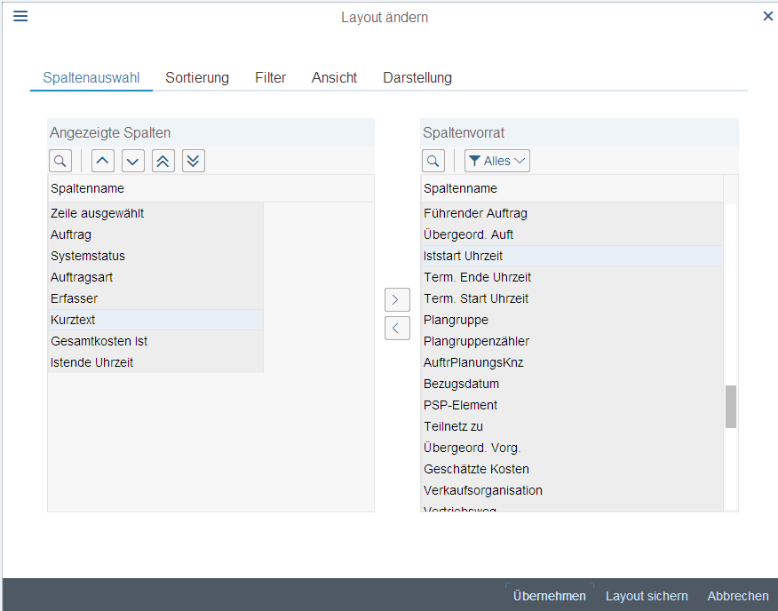
Wählen Sie , um zum ursprünglichen Bildschirm zurückzukehren. Nun sehen Sie alle relevanten Informationen in der Tabelle dargestellt. Ein Auftrag ist beendet, wenn Ist-Kosten ausgewiesen werden. Ebenfalls wichtig ist, dass der Auftrag ein Istende hat. Über den Systemstatus können Sie ebenfalls Informationen gewinnen. Im folgenden Screenshot sind ein abgeschlossener und ein nicht Auftrag in Arbeit zu sehen.
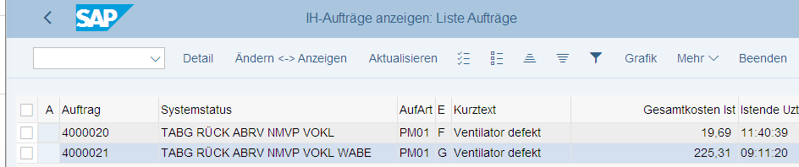

 | Lösung: EAM Herausforderung
Lernziel: Verstehen und Ausführen eines integrierten Instandhaltungsprozesses.
Motivation Nachdem Sie die Fallstudie Enterprise Asset Management nun erfolgreich beendet haben, sollten Sie in der Lage sein, folgende Aufgabe eigenständig zu lösen.
Szenario Ihr Unternehmen scheint Probleme mit Ihren Ventilatoren zu haben. Ein weiterer Ventilator im Shop Floor ist ausgefallen. In diesem Fall ist aber ein Rotorblatt durch Verschleiß gerissen, da der Ventilator zu lange in Betrieb war. Lassen Sie diesen reparieren, die Instandhaltung sollte 1,50 Stunden dauern und der Funktionstest 15 Minuten. Für die Reparatur verwenden Sie zwei Sicherungsscheiben, eine Inbusschraube und eine Sechskantmutter.
Aufgabeninformation Da diese Aufgabe an die Enterprise Asset Management Fallstudie angelehnt ist, können Sie diese als Hilfestellung nutzen. Es wird jedoch empfohlen diese fortführende Aufgabe ohne Hilfe zu bewerkstelligen, um so Ihr erworbenes Wissen auf die Probe zu stellen.
Erfassen Schadensmeldung
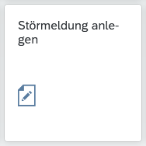
Klicken Sie auf die App Störmeldung anlegen.
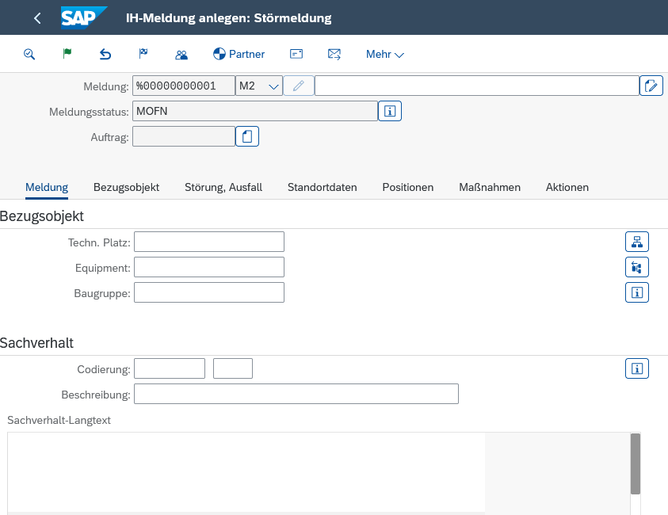
Geben Sie Ventilator defekt als Kurzbeschreibung der Meldung ein. Füllen Sie das Feld Techn. Platz im Bereich Bezugsobjekt. Nutzen Sie dafür die F4-Hilfe und wählen Sie die Produktionsstätte / Shop Floor, wie Sie es in der Fallstudie gelernt haben. |  | Ventilator defekt  Produktionsstätte /  Shop Floor
Als Equipment wählen Sie 10000### (ersetzen Sie ### durch Ihre Nummer, z.B. 012) und drücken Sie Enter, um Ihre Eingaben bis dahin zu bestätigen. |  | 10000###
Nehmen Sie weiterhin folgende Eingaben in der Registerkarte Meldung vor. Im Bereich Sachverhalt ergänzen Sie Ventilator arbeitet nicht mehr und die Aufforderung Rotorblatt reparieren als Sachverhalt-Langtext ein. Drücken Sie erneut Enter. |  | Ventilator arbeitet nicht mehr  Rotorblatt reparieren
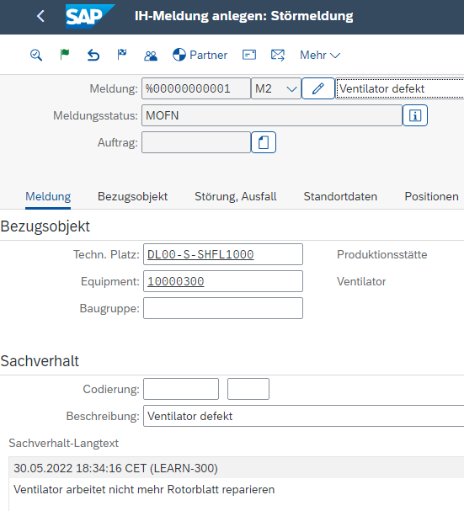
Wählen Sie D00/DL00 als Planergruppe, MANT1000/DL00 als LeitarbPlatz und LEARN-### als Meldender im Bereich Zuständigkeiten |  | D00/DL00  MANT1000/DL00  LEARN-###
Anschließend tragen Sie im Bereich Position VENT / 1002 (Ventilator / Rotorblatt) als Objektteil ein und ergänzen Sie VENT / 1001 (Riss Rotorblatt) als Schadensbild. Geben Sie als Ursache PM-1000 / 1000 an. Geben Sie als Ursachentext Zu lange in Betrieb an. Vergleichen Sie Ihre Eingaben mit dem Folgenden Screenshot. |  | VENT / 1002  VENT / 1001  PM-1000 / 1000  Zu lange in Betrieb
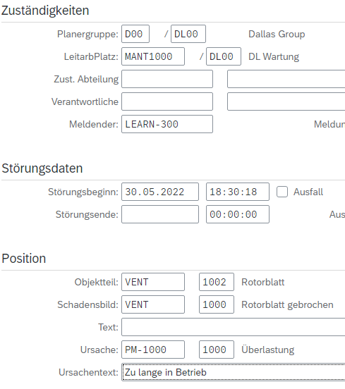
In der Registerkarte Aktionen wählen Sie PM01 als Aktionscodegruppe aus und setzen zeitgleich den Aktionscode Reparatur. Geben Sie als Aktionstext an, dass eine Reparatur Rotorblatt von statten gehen soll. |  | PM01  Reparatur  Reparatur Rotorblatt
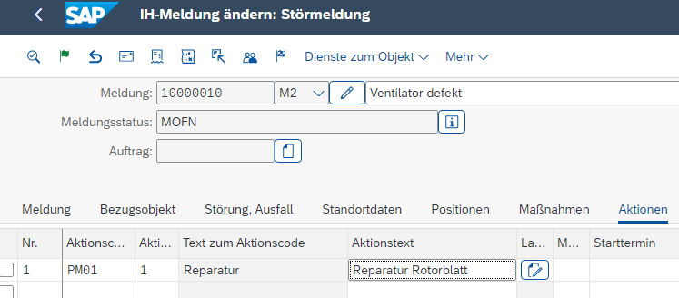
Verlassen Sie das Bild nicht.
Eröffnen Instandhaltungsauftrag aus Störmeldung
Drucken Sie Anlegen. Im Fenster Auftrag eröffnen ergänzen Sie PM01 (Instandsetzungsauftrag) als Auftragsart. Gehen Sie sicher, dass DL00 als Planungswerk, BI00 als Geschäftsbereich und MANT1000/DL00 als Leitarbeitsplatz angegeben wurden. Klicken Sie auf . |  | PM01  DL00  BI00  MANT1000 / DL00
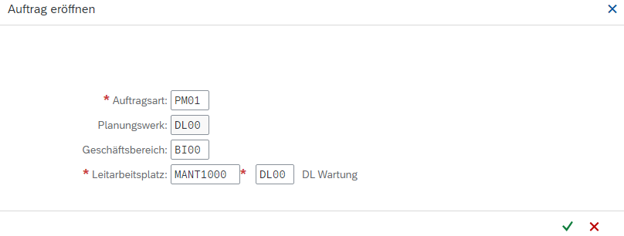
Wechseln Sie in die Registerkarte Vorgänge und ersetzen Sie die ursprüngliche Bezeichnung Ventilator defekt durch Rotorblatt sofort reparieren. Geben Sie als Arbeit 1,5, als Einheit (EH) Std., Anzahl 1, Dauer 1,5 und ein weiteres Mal als Einheit (EH) Std an. Wählen Sie Dauer berechnen aus dem Dropdown Menü in der Spalte Bschl aus und tragen Sie MLABOR als Leistungsart ein. |  | Rotorblatt sofort reparieren  1,5 Std.  1  1,5 Std.  Dauer berechnen  MLABOR
Legen Sie einen weiteren Vorgang an, indem Sie eine neue Zeile eröffnen. Nutzen Sie dazu die Zeile mit Vorgangsnummer 0020. Ergänzen Sie Funktionstest als Kurztext für den Vorgang und planen Sie für die Arbeit eine Dauer in Höhe von 15 Minuten ein. Wählen Sie 1 als Anzahl und planen weiterhin die Dauer des Vorgangs mit 15 Minuten ein. Geben Sie Dauer berechnen als Berechnungsschlüssel und MLABOR als Leistungsart an. |  | 0020  Funktionstest  15 Min  1  15 Min  Dauer berechnen  MLABOR
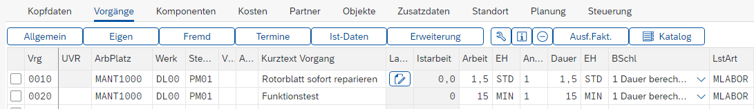
Drücken Sie Enter, um Ihre Eingaben zu bestätigen.
Markieren Sie nun Ihre beiden Vorgänge und wählen Sie . Sie gelangen automatisch in den Vorgang 0010. Benutzen Sie die F4-Hilfe, um im Feld Komponente Ihr entsprechendes Ersatzteil auszuwählen. Wählen Sie dazu den Reiter Materialnummer/-kurztext über den Button und geben Sie danach als Material LWSH1### (ersetzen Sie ### durch Ihre Nummer) ein. Wiederholen Sie den Vorgang für 0020 und 0030 mit den Materialien BOLT1### und HXNT1###. |  | 0010  LWSH###  0020  BOLT1###  0030  HXNT1###
Wählen Sie 2 als Bedarfsmenge für die Sicherungsscheibe und 1 als Bedarfsmenge für die anderen Beiden Materialien. Ändern Sie PT (Positionstyp) auf L (Lagerposition). Als Lagerort (LOrt) wählen Sie über die F4-Hilfe Raw Materials (RM00) und als Werk Dallas (DL00). |  | 2  1  1  L  RM00  DL00
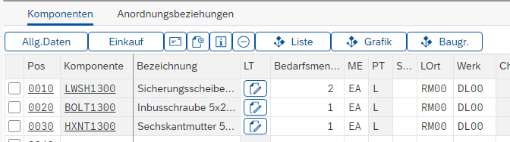
Klicken Sie Enter und klicken Sie anschließend , um den Auftrag zu sichern. Notieren Sie sich Ihre Auftragsnummer. |  | Auftragsnummer:  ______________
Freigeben Auftrag
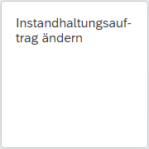
Benutzen Sie bitte die App Instandhaltungsauftrag ändern. Tragen Sie Ihre Auftragsnummer in folgendes Fenster ein.
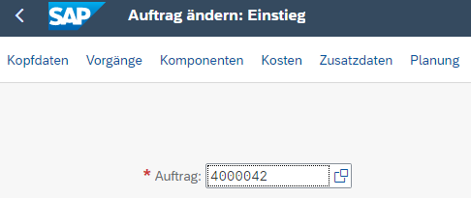
Drücken Sie Enter, um auf die nächste Seite zu gelangen.
Wählen Sie (Freigeben), um den Auftrag freizugeben.
Geben Sie den Auftrag endgültig frei, indem Sie auf den Button klicken.
Klicken Sie nun , um zum Fiori Launchpad zu gelangen.
Rückmelden Auftrag
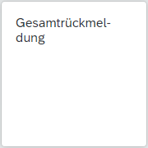
Nutzen Sie die App Gesamtrückmeldung.
Geben Sie Ihre Auftragsnummer ein.
Tragen Sie 0010 als Vorgang unter dem Auftrag ein und drücken Sie Enter, um Ihre Eingabe zu bestätigen. |  | 0010
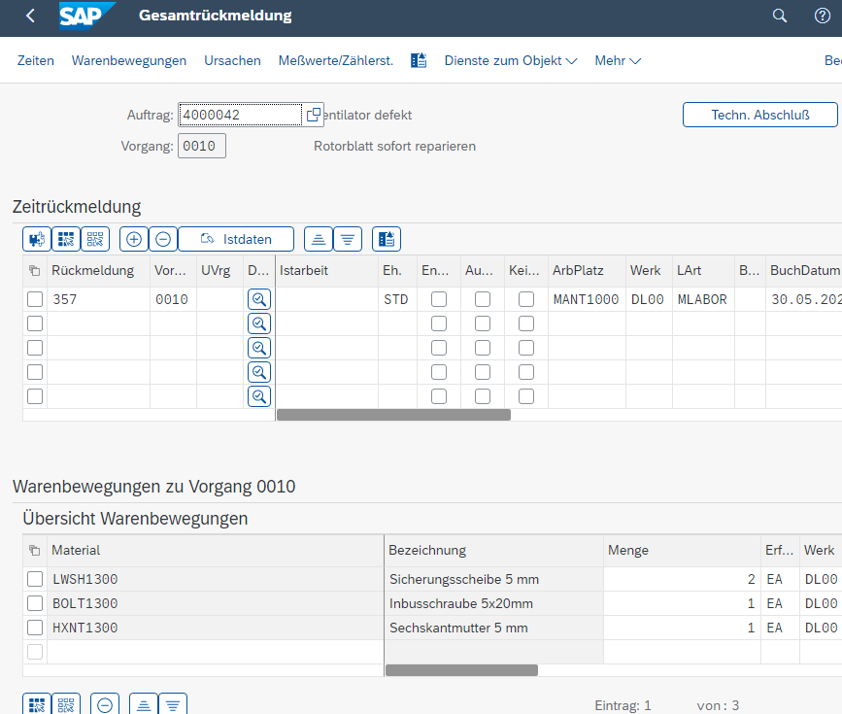
Zeitrückmeldung, Warenbewegung und Ursachen werden automatisch vervollständigt. Tragen Sie in das Feld Istarbeit 1,5 Std und selektieren Sie Endrückmeldung und Keine Restarbeit. |  | 1,5  Endrückmeldung  Keine Restarbeit
Wählen Sie und anschließend , um den Vorgang zu sichern. Wiederholen Sie die Schritte auch für Vorgang 0020. Tragen Sie 15 Min als Istarbeit ein und selektieren Sie abermals Endrückmeldung sowie Keine Restarbeit und sichern Sie. |  | Wiederholen für 0020  15 Min  Endrückmeldung  Keine Restarbeit
Klicken Sie , um zum Fiori Launchpad zurückzukehren.
Analysieren Gesamtkosten und technischer Abschluss
Verwenden Sie die App Instandhaltungsauftrag ändern.
Tragen Sie Ihre Auftragsnummer ein. Wählen Sie nun , um sich die Kosten für den Auftrag anzeigen zu lassen. Sie erhalten eine Übersicht über die aktuellen Plan- und Istkosten.
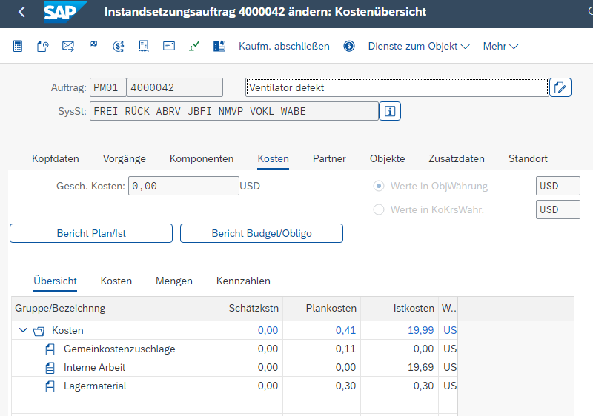
Wählen Sie (Techn. abschließen).
Im Dialogfenster tragen Sie das aktuelle Datum und die aktuelle Uhrzeit als StörEnde ein und bestätigen Ihre Eingabe mit . |  | aktuelles Datum  aktuelle Uhrzeit
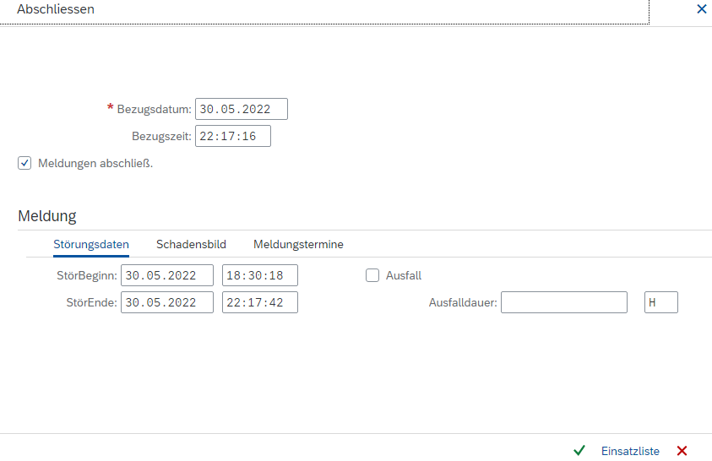
Klicken Sie auf , um zum Fiori Launchpad zurückzukehren.
Abrechnen Auftrag
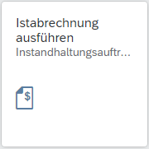
Nutzen Sie die App Istabrechnung ausführen.
Wählen Sie Mehr ► Zusätze ► Kostenrechnungskreis setzen oder geben Sie direkt NA00 als Kostenrechnungskreis ein. |  | NA00
Geben Sie Ihre Auftragsnummer ein. Anschließend geben Sie den aktuellen Monat als Abrechnungsperiode an und wählen Sie das aktuelle Jahr als Geschäftsjahr. Gehen Sie sicher, dass als Verarbeitungsart Automatisch angegeben ist. Deselektieren Sie Testlauf und wählen Sie im Anschluss . |  | Aktueller Monat  Aktuelles Jahr  Automatisch  Testlauf
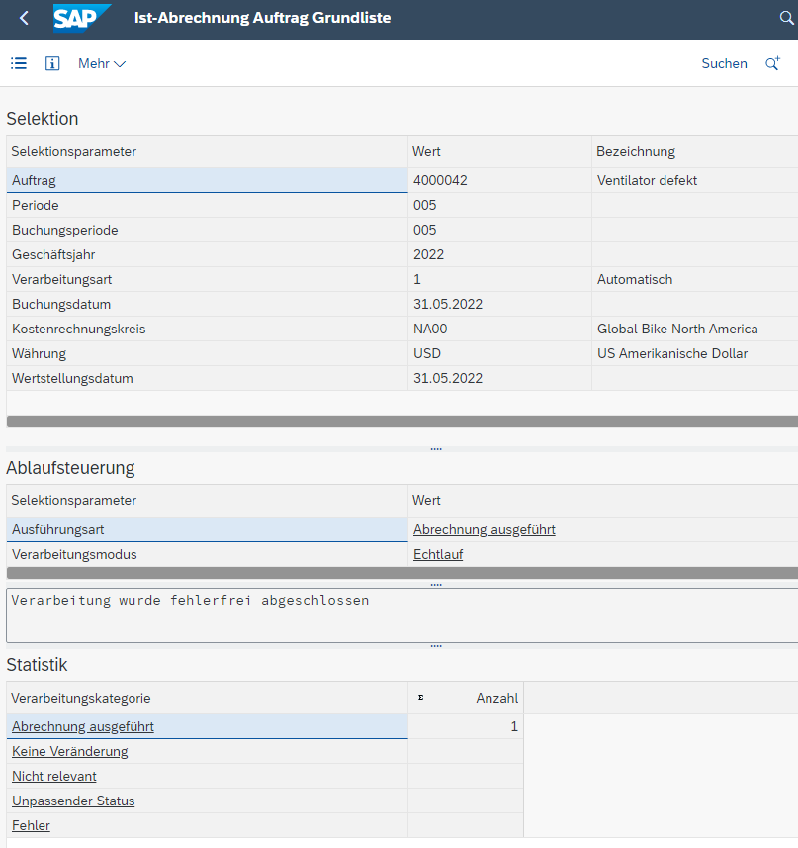
Klicken Sie auf , um zum Fiori Launchpad zurückzukehren.
Analysieren Kosten und Abschließen Auftrag
Nutzen Sie die App Instandhaltungsauftrag ändern. Tragen Sie Ihre Auftragsnummer ein und bestätigen diese mit Enter.
Um sich die Entlastung des Auftrags durch die Abrechnung anzeigen zu lassen, wählen Sie Mehr ► Zusätze ► Kostenberichte ► Plan/Ist Vergleich.
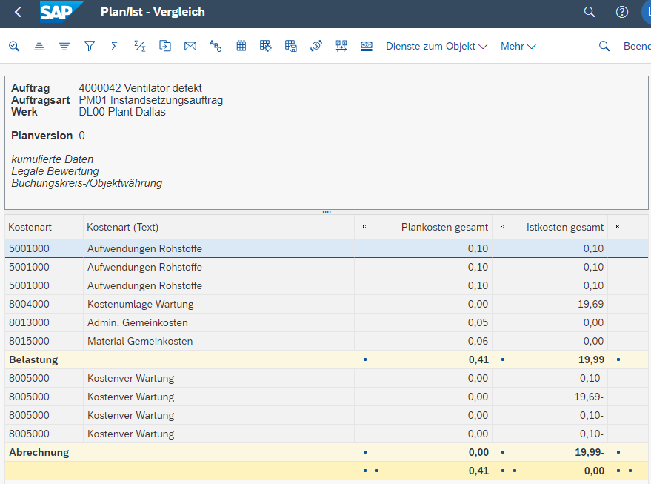
Wählen Sie , um zum vorherigen Bildschirm zurückzukehren.
Klicken Sie nun , um den Systemstatus des Auftrags fortzuschreiben und zu sichern.
Klicken Sie auf , um zum Fiori Launchpad zurückzukehren.

